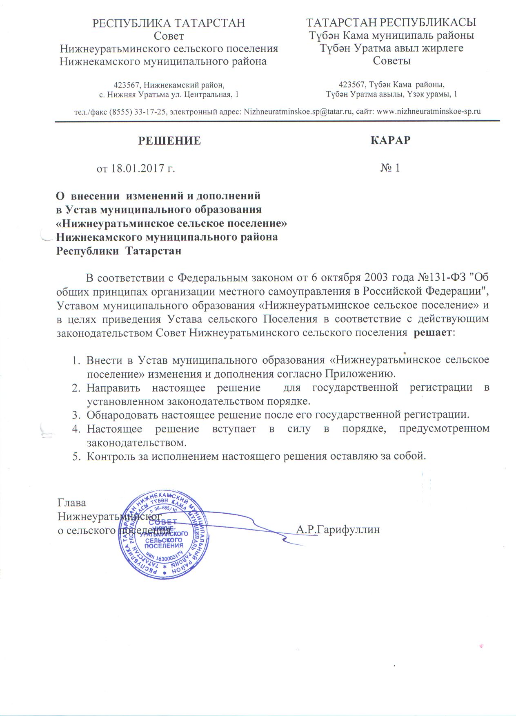

Приложение к решению Совета Нижнеуратьминского

сельского поселения

от 18.01.2017г. №1

Внести в Устав муниципального образования «Нижнеуратьминское сельское поселение» Нижнекамского муниципального района Республики Татарстан следующие изменения:

1. В **статье 7 «Права органов местного самоуправления Поселения на решение вопросов, не отнесённых к вопросам местного значения Поселения»** пункт 1 дополнить подпунктом 14 следующего содержания:

«14) осуществление мероприятий в сфере профилактики правонарушений, предусмотренных Федеральным [законом](consultantplus://offline/ref=0B6B40513B4BBDE09D3ED0FD1091E17BED1916125D7A99602783FCC961oDGAK) от 23 июня 2016 года № 182-ФЗ "Об основах системы профилактики правонарушений в Российской Федерации".».

2. В **статье 20 «Публичные слушания»** подпункт 1 пункта 3 изложить в следующей редакции:

«1) проект устава Поселения, а также проект муниципального нормативного правового акта о внесении изменений и дополнений в данный устав, кроме случаев, когда в устав Поселения вносятся изменения в форме точного воспроизведения положений [Конституции](consultantplus://offline/ref=ED5CBCCF0975F53D3778E018925B5412671A3384BD36EB0B4EAB85jFaDL) Российской Федерации, федеральных законов, конституции (устава) или законов субъекта Российской Федерации в целях приведения данного устава в соответствие с этими нормативными правовыми актами;».

3. В **статье 43 «Заместитель главы Поселения»** пункт 3:

а) после слов «досрочного прекращения полномочий» дополнить словами «или применения к нему по решению суда мер процессуального принуждения в виде заключения под стражу или временного отстранения от должности»;

б) слово «осуществляет» заменить словами «временно исполняет».

4. В **статье 47 «Полномочия исполнительного комитета»** пункт 2 дополнить абзацем следующего содержания:

« - осуществляет мероприятия в сфере профилактики правонарушений, предусмотренных Федеральным законом от 23 июня 2016 года № 182-ФЗ «Об основах системы профилактики правонарушений в Российской Федерации.».

5. В **статье 82 «Порядок подготовки проекта Устава Поселения, внесения изменений и дополнений в настоящий Устав»** в пункте 3 слова «если указанные изменения и дополнения вносятся в целях приведения Устава Поселения в соответствие с Конституцией Российской Федерации, федеральными законами.» заменить словами «когда в Устав вносятся изменения в форме точного воспроизведения положений Конституции Российской Федерации, федеральных законов, конституции (устава) или законов субъекта Российской Федерации в целях приведения данного Устава в соответствие с этими нормативными правовыми актами.».